COLEGIO ISIDRO CABALLERO DELGADO
FLORIDABLANCA-SANTANDER
AREA DE CIENCIAS NATURALES
ASIGNATURA DE FISICA grado 9°
FENOMENOS ONDULATORIOS
Indicador de competencia: reconoce los diferentes fenómenos que se dan con las ondas en condiciones especiales
Pautas
- Lee con mucha atención la conceptualización a cerca de los fenómeno presentados en la guía
- Realiza un resumen de la guía
- Realiza en una tabla la comparación de los fenómenos presentados en la guía
- Explica la interferencia constructiva y destructiva
- Elabora 8 preguntas con cuatro opciones de respuestas A,B,C,D y socializa con los compañeros
- Agrega al cuaderno la figura de la onda del final de la guía
CONCEPTUALIZACION
1.REFLEXION
La reflexión es el cambio de dirección de un rayo o una onda que ocurre en la superficie de separación entre dos medios, de tal forma que regresa al medio inicial. Ejemplos comunes son la reflexión de la luz, el sonido y las ondas en el agua.
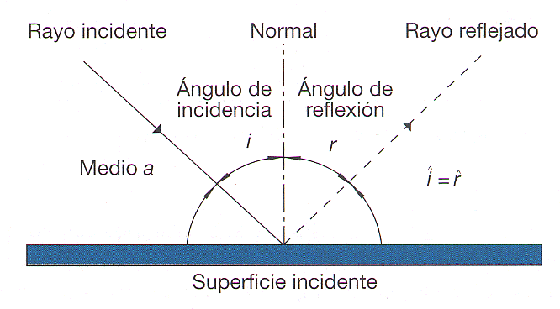

Podemos decir entonces que la reflexión es el cambio de dirección, en el mismo medio, que experimenta un rayo luminoso o una onda al incidir oblicuamente sobre una superficie. Para este caso las leyes de la reflexión son las siguiente es:
1a. ley: El rayo incidente, el rayo reflejado y la normal, se encuentran en un mismo plano.
2a. ley: El ángulo de incidencia es igual al ángulo de reflexión i= r
2.REFRACCION
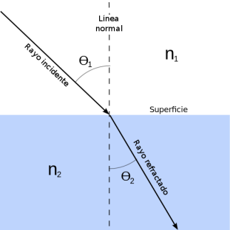 | 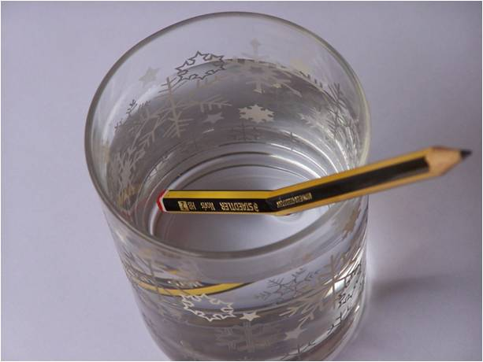
La refracción es el cambio de dirección que experimenta una onda al pasar de un medio material a otro. Solo se produce si la onda incide oblicuamente sobre la superficie de separación de los dos medios y si estos tienen índices de refracción distintos. La refracción se origina en el cambio de velocidad de propagación de la onda.Un ejemplo de este fenómeno se ve cuando se sumerge un lápiz en un vaso con agua: el lápiz parece quebrado. También se produce refracción cuando la luz atraviesa capas de aire a distinta temperatura, de la que depende el índice de refracción. Los espejismos son producidos por un caso extremo de refracción, denominado reflexión total. Aunque el fenómeno de la refracción se observa frecuentemente en ondas electromagnéticas como la luz, el concepto es aplicable a cualquier tipo de onda.
Cuando un rayo se refracta al pasar de un medio a otro, el ángulo de refracción con el que entra es igual al ángulo en que sale al volver a pasar de ese medio al medio inicial.
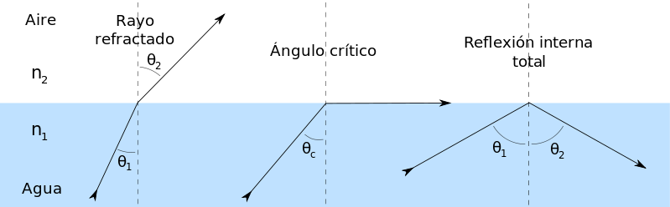
Existe un ángulo (ángulo crítico) para el cual la refracción se convierte en reflexión interna. Este ángulo se da cuando el índice de refracción del segundo medio es menor que el índice de refracción del primer medio (n2<n1)
- DIFRACCION
La difracción es un fenómeno característico de las ondas, éste se basa en el curvado y esparcido de las ondas cuando encuentran un obstáculo o al atravesar una rendija. La difracción ocurre en todo tipo de ondas, desde ondas sonoras, ondas en la superficie de un fluido y ondas electromagnéticas como la luz y las ondas de radio. También sucede cuando un grupo de ondas de tamaño finito se propaga; por ejemplo, por causa de la difracción, un haz angosto de ondas de luz de un láser deben finalmente divergir en un rayo más amplio a una cierta distancia del emisor. Las ondas de sonido se doblan en las esquinas y por el sonido se puede escuchar pese a no estar en la dirección de su propagación y puede también pasar por las puertas y ventanas.
La difracción se produce cuando la longitud de onda es mayor que las dimensiones del objeto o la rendija, por tanto, los efectos de la difracción disminuyen hasta hacerse indetectables a medida que el tamaño del objeto aumenta comparado con la longitud de onda.
Al atravesar una rendija de ancho d menor que la longitud de onda se produce la difracción
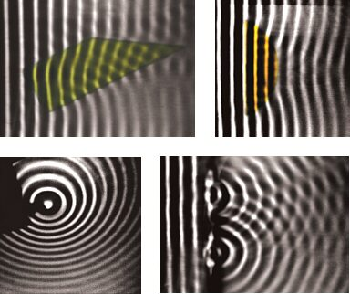 | 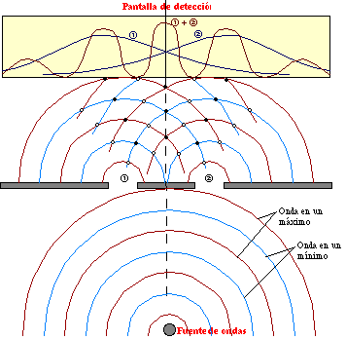  Comparación entre los patrones de difracción e interferencia producidos por una doble rendija (arriba) y cinco rendijas (abajo).
- INTERFERENCIA DE ONDAS
La interferencia es un fenómeno en el que dos o más ondas se superponen para formar una onda resultante de mayor o menor amplitud. El efecto de interferencia puede ser observado en cualquier tipo de ondas, como luz, radio, sonido, ondas en la superficie del agua, etc. Por ejemplo al sintonizar una emisora, las ondas de celular pueden interferir con las de radio.
En la mecánica ondulatoria la interferencia es el resultado de la superposición de dos o más ondas, resultando en la creación de un nuevo patrón de ondas. Aunque la acepción más usual para interferencia se refiere a la superposición de dos o más ondas de frecuencia idéntica o similar. Matemáticamente, la onda resultante es la suma algebraica de las ondas incidentes, de tal forma que la función de onda en un punto es la suma de todas las funciones de onda en ese punto.
El principio de superposición . Esto es consecuencia de que la Ecuación de onda es lineal, y por tanto si existen dos o más soluciones, cualquier combinación lineal de ellas será también solución.
La interferencia es constructiva si las ondas que interfieren coinciden en amplitudes y valles en la misma dirección. La interferencia es destructiva si las ondas que interfieren coinciden en amplitudes y valles en direcciones opuestas. Ver grafico:
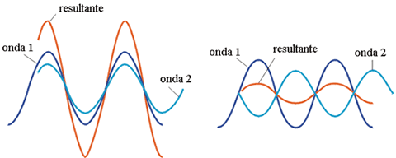 | 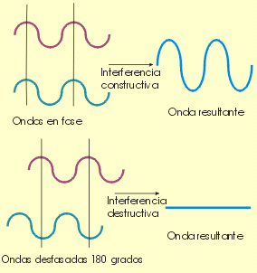
Completa el dibujo rellenando cada cuadro con la palabra correspondiente de cada parámetro de las ondas

O

